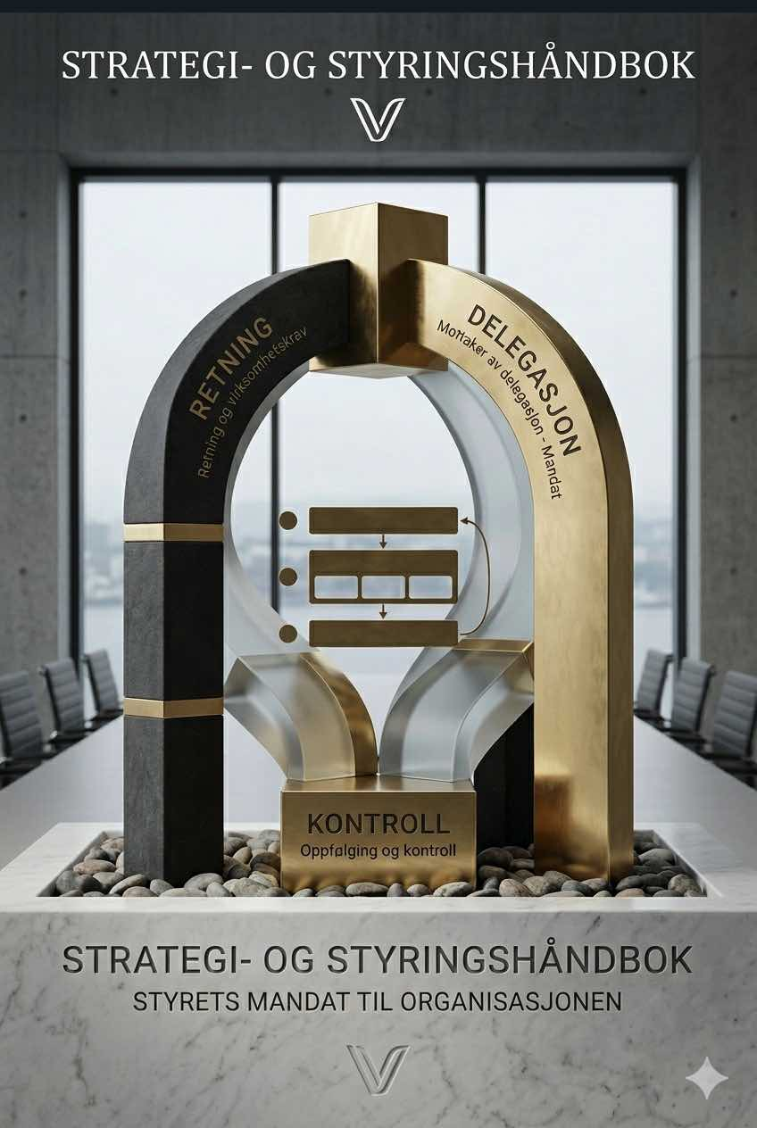
Strategi- og styringshåndbok
Styrets strategier – Nivå 1 i styringssystemet
Virksomhet | [ Legg inn virksomhetsnavn ]
Dokumenteier | Styret
Godkjent av / dato | [ Legg inn dato ]
Versjon | 2.3
Neste revisjon | [ Legg inn årstall ]
Gjelder | Hele virksomheten
Slik bruker du malen: Felter som er uthevet og står i klammer [ slik ] skal fylles inn av virksomheten før håndboken vedtas. Øvrig tekst er ferdig formulert og kan brukes som den er, eller tilpasses ved behov.
Ansvarsfraskrivelse: Dette er en generell mal som må tilpasses den enkelte virksomhets art, omfang og risiko før den vedtas. Henvisninger til lover og forskrifter er veiledende og var korrekte på utarbeidelsestidspunktet. Malen erstatter ikke juridisk eller faglig rådgivning, og verken malen eller dens opphavsperson påtar seg ansvar for bruken av den.

Om dette dokumentet
Hva malen er
Dette er en ferdig utarbeidet strategi- og styringshåndbok for styret – det øverste laget (Nivå 1) i et helhetlig styringssystem. Den samler virksomhetens strategiske retning og styrets strategier for hvert sentrale område i ett dokument, og binder dem til instrukser, kontroll og etterlevelse. Malen er bygget for å fylles ut og vedtas av det enkelte styret, og tilpasses virksomhetens art, omfang og risiko.
Hensikt og nytteverdi
De fleste strategidokumenter blir liggende som hensikter uten å påvirke den daglige driften. Denne håndboken er konstruert for å lukke det gapet: den bygger en etterprøvbar bro fra styrets strategiske føringer til konkrete instrukser, oppfølging og dokumentert etterlevelse. For styret gir det tre konkrete fordeler:
- Styringen blir operativ – strategiene oversettes til bindende krav som faktisk etterleves, ikke fagre ord.
- Tilsynsplikten blir dokumenterbar – styret kan vise hvordan krav er identifisert, instruksjonsfestet og fulgt opp, jf. aksjeloven §§ 6-12 og 6-13.
- Antallet overordnede styringsdokumenter holdes lavest mulig – strategi og styring samles i ett, med klar arbeidsdeling mellom styret og administrasjonen.
Det faglige grunnlaget
Håndboken er utarbeidet av Internkontroll AS, som står bak fagressursen internkontrollportalen.no. Den bygger på to modeller utviklet av selskapet: IS-modellen, som gjør krav om til bindende, etterprøvbare instrukser, og AvvikStandard, som fanger opp og lærer av brudd på instruksene. Sammen utgjør de en sammenhengende sløyfe fra krav til kontinuerlig forbedring.
Modellene konkurrerer ikke med anerkjente rammeverk – de operasjonaliserer dem. Prinsippene for virksomhetsstyring i NUES og OECDs anbefalinger, prosess- og forbedringstankegangen i ISO 9001, internkontrollkomponentene i COSO og kravene i internkontrollforskriften ivaretas ved at krav identifiseres, instruksjonsfestes og følges opp i praksis. Der mange rammeverk beskriver prinsipper, gjør denne håndboken dem operative.
Mer fagstoff og verktøy
Utdypende fagartikler, definisjoner og praktiske verktøy for virksomhetsstyring, internkontroll, HMS og personvern er tilgjengelig på internkontrollportalen.no.

Innhold
Om dette dokumentet 2
Innhold 3
Kapittel 1 – Om styringssystemet og denne håndboken 4
1.1 Formål med håndboken 4
1.2 Styringssystemet i tre nivåer 4
1.3 Nivå 1 – styrets strategier 5
1.4 Fra strategi til etterlevelse: gjennomføring, kvalitetssikring og kontroll 5
1.5 Kravidentifisering, kvalitetssikring og kontinuerlig forbedring 6
1.6 Styrets fire plikter og forankring 6
1.7 Roller og uavhengig tilsyn 6
1.8 Styrende ramme over strategiene 7
1.9 Slik er hver strategi bygget opp 7
1.10 Revisjon, prioritering og oppfølging 7
1.11 Forholdet til andre rammeverk 8
Kapittel 2 – Virksomhetsstrategi (overordnet) 9
Kapittel 3 – Styrets strategier 10
3.1 Markeds- og leveransestrategi 10
3.2 Kommunikasjons- og omdømmestrategi 10
3.3 Finansstrategi 11
3.4 Menneske- og kompetansestrategi 11
3.5 Teknologi- og digitaliseringsstrategi 12
3.6 Risiko- og internkontrollstrategi 13
3.7 Bærekraftstrategi (ESG) 14
3.8 Sikkerhets- og beredskapsstrategi 15
3.9 Anskaffelses- og leverandørstrategi 15
3.10 Eiendoms-, anleggs- og driftsmiddelstrategi 16
Opphavsrett og lisens 18

Kapittel 1 – Om styringssystemet og denne håndboken

1.1 Formål med håndboken
Denne håndboken samler styrets strategier på ett sted. Strategiene er styrets overordnede styringsdokumenter til organisasjonen. De setter retning og fastsetter de føringene organisasjonen og dens arbeid skal følge. Håndboken gjør det tydelig for ledelse og ansatte hva styret krever, hvorfor, og hvordan kravene følges opp.
Styringssystemet skal sikre høy grad av etterlevelse, lav risiko for systemsvikt og dokumenterbar styring i samsvar med styrets tilsynsplikt. Dette er målestokken for om systemet fungerer.
Håndboken er både en strategihåndbok og en styringshåndbok i ett: den fastsetter virksomhetens strategiske retning (kapittel 2) og styrets strategier for hvert område (kapittel 3), og binder dem til instrukser, kontroll og etterlevelse. Slik holdes antallet overordnede styringsdokumenter lavest mulig.

1.2 Styringssystemet i tre nivåer
Styringssystemet er virksomhetens samlede, nedtegnede regelverk. Det består av summen av eksterne myndighetskrav virksomheten er underlagt, interne virksomhetskrav fastsatt av styret, og den beste praksis virksomheten har besluttet å gjøre bindende. Systemet er bygget i tre nivåer (se figur 1):
- Nivå 1 – Styrets strategier. Retning og virksomhetskrav. Forklarer hvorfor virksomheten gjør det den gjør, og hva som skal gjelde. Dette er nivået denne håndboken dekker.
- Nivå 2 – Instrukser. Bindende plikter som gjør strategienes føringer operative. Instruksene er konkrete, adresserte til roller, tidsangitte og etterprøvbare. De forvaltes av administrasjonen.
- Nivå 3 – Støtte. Prosedyrer, veiledninger, maler og sjekklister som hjelper ansatte å etterleve instruksene.
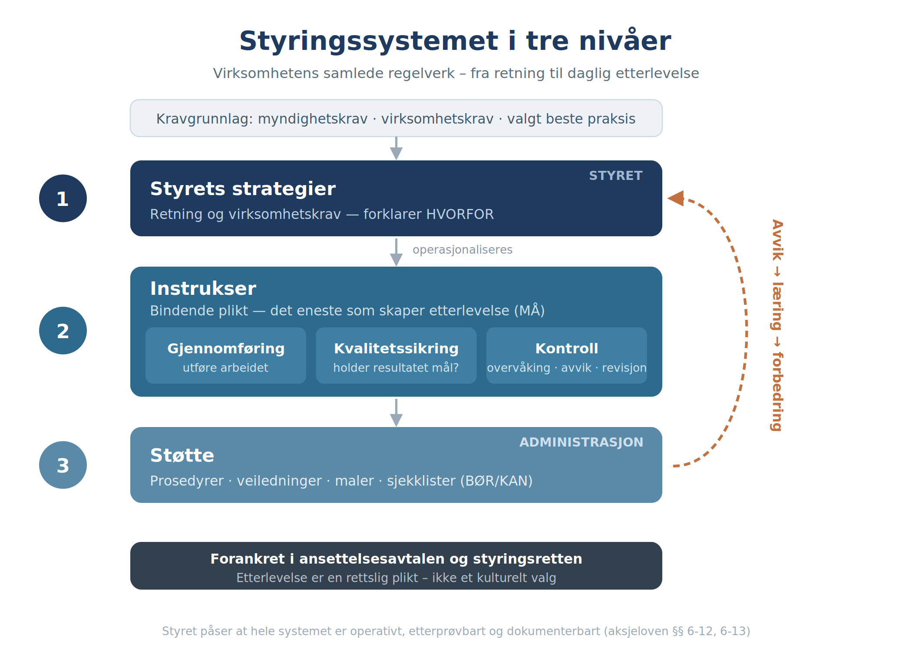
Figur 1. Styringssystemet i tre nivåer.

1.3 Nivå 1 – styrets strategier
På Nivå 1 finnes bare én dokumenttype: en styrets strategi. Hver strategi inneholder styrets føringer (virksomhetskrav) for sitt område. Føringene er bindende «skal»-krav fastsatt av styret innenfor styringsretten (arbeidsgivers rett til å lede, fordele og kontrollere arbeidet). De holdes på styrenivå – de angir rammer og prinsipper, ikke aktiviteter. Aktivitetene hører hjemme på Nivå 2 og 3 og er administrasjonens ansvar.

1.4 Fra strategi til etterlevelse: gjennomføring, kvalitetssikring og kontroll
En strategi får først virkning når føringene oversettes til instrukser organisasjonen er forpliktet til å følge. Derfor angir hver strategi hvilke instrukser på Nivå 2 administrasjonen skal etablere og påse finnes. For at et område skal være forsvarlig styrt, må instruksene dekke tre likestilte funksjoner:
- Gjennomføring – instrukser som sikrer at arbeidet faktisk blir utført i samsvar med kravene.
- Kvalitetssikring – instrukser som sikrer at resultatet holder mål, og at selve instruksen er treffsikker. Kvalitetssikring er like viktig som gjennomføring.
- Kontroll – instrukser for overvåking, etterlevelseskontroll, avviksbehandling og revisjon.
Strategien angir hvilke typer instrukser som kreves innenfor hver av de tre funksjonene. Omfang, antall, navn og instrukssystematikk bestemmes av administrasjonen – det vil normalt kreve flere instrukser per føring. Styret skriver ikke instruksene selv. Dette er broen fra strategi til faktisk etterlevelse, og det som gjør strategiene styrende fremfor beskrivende.
Dokumentasjon er ikke en fjerde funksjon, men et krav som hviler på alle tre: instruksene innenfor gjennomføring, kvalitetssikring og kontroll skal etterlate etterprøvbar dokumentasjon, slik at det i ettertid kan vises hva som er gjort, at det holdt mål, og at det er fulgt opp. Krav til oppbevaring, gjenfinnbarhet og sletting følger av risiko- og internkontrollstrategien (3.6).

1.5 Kravidentifisering, kvalitetssikring og kontinuerlig forbedring
Det er en selvfølge at virksomheten løpende identifiserer de myndighetskravene den er underlagt, og at etterlevelsen til enhver tid kan dokumenteres. Et krav som ikke fanges opp, kan ikke instruksjonsfestes, og etterlevelse som ikke kan dokumenteres, er i styringssammenheng ikke å regne som etterlevelse. Løpende kravidentifisering og dokumentert etterlevelse er derfor en grunnleggende del av systemet, ikke et tillegg til det.
Kvalitetssikring er ikke bare å kontrollere at en instruks følges. Det er også å kontrollere at instruksen faktisk oppfyller kravet den skal dekke. Følges en instruks, men resultatet likevel bryter et myndighets- eller virksomhetskrav, er instruksen mangelfull og skal revideres.
Brudd på en instruks eller et myndighetskrav er et avvik. Avvik skal behandles systematisk og skilles tydelig fra hendelser og observasjoner som ikke er normbrudd, slik at avvikssystemet ikke kveles og reelle systemfeil ikke forsvinner i mengden. Korrekt klassifisering er en lederoppgave.
Læring fra avvik skal mate tilbake i revisjon av instrukser og strategier. Slik lukkes sløyfen: strategiene fastsetter hva som skal gjelde, instruksene gjør det operativt, avvik avdekker hvor det svikter, og forbedringen føres tilbake. Styringssystemet blir dermed selvforbedrende over tid.

1.6 Styrets fire plikter og forankring
Styret har etter aksjeloven §§ 6-12 og 6-13 ansvaret for at virksomheten er forsvarlig organisert og styrt. Ansvaret kan ikke delegeres bort, og forsømt tilsyn kan utløse personlig ansvar etter § 17-1. Ansvaret konkretiseres i fire plikter som denne håndboken understøtter:
- Etablering – at det finnes et tilfredsstillende styringssystem.
- Forankring – at systemet gjøres til gjeldende styringsdokumentasjon gjennom instrukser hjemlet i styringsretten.
- Etterlevelse – at organisasjonen etterlever og vedlikeholder systemet i den løpende driften.
- Tilsyn – at det føres aktivt tilsyn med etterlevelse og vedlikehold.
Kontraktsforankring (gjelder hele håndboken). Den enkelte ansatte er gjennom ansettelsesavtalen og arbeidsgivers styringsrett forpliktet til å utføre arbeidet i samsvar med styringssystemet på alle tre nivåer. Etterlevelse er dermed en rettslig plikt, ikke et kulturelt valg. Denne forankringen gjentas ikke i den enkelte strategi.

1.7 Roller og uavhengig tilsyn
Styret påser at virksomheten er organisert og styrt slik at etterlevelse er mulig, sannsynlig og dokumenterbar. Styret fastsetter strategiene og mottar oppfølging, men er ikke selv en kontroll- eller utførende funksjon. Daglig leder etablerer og drifter instruksene og det operative arbeidet, og rapporterer til styret.
Aktivt tilsyn krever mer enn å godkjenne ledelsens egne rapporter. Styret skal også motta uavhengig rapportering om etterlevelse. Dette ivaretas mest hensiktsmessig av en internkontrollfunksjon som arbeider uavhengig av den daglige driften. En slik funksjon har normalt administrativ rapporteringslinje til daglig leder, men en uavhengig, funksjonell rapporteringslinje direkte til styret, slik at tilsynet ikke farges av daglige driftshensyn. Der virksomhetens størrelse ikke forsvarer en egen funksjon, skal styret sikre et uavhengig grunnlag på annen måte – for eksempel gjennom ekstern revisjon eller styreoppnevnt kontroll.
I tillegg til den løpende rapporteringen skal daglig leder årlig avgi en skriftlig etterlevelseserklæring til styret. Erklæringen bekrefter at relevante myndighetskrav er identifisert, at det foreligger instrukser på Nivå 2 for de vesentlige områdene, og at det ikke er avdekket systemiske brudd på styringssystemet som ikke er rapportert til styret. Erklæringen kommer i tillegg til, ikke i stedet for, uavhengig etterlevelsesrapportering.

1.8 Styrende ramme over strategiene
Vedtektene, styreinstruksen og instruks for daglig leder ligger over strategiene og er ikke selv strategier. De fastsetter hvem som gjør hva. Strategiene utdyper den retningen vedtektene og virksomhetsstrategien setter. [ tilpass: for aksjeselskap omtales forholdet til generalforsamlingen og eventuell eierstrategi her – for medlemsstyrte virksomheter forholdet til årsmøtet ]
Figur 2 viser dokumenthierarkiet i alle ledd – fra eier og vedtekter, gjennom den styrende rammen, til styringssystemets tre nivåer. Fullmakter og hvilke saker som er forbeholdt styret, fastsettes i instruks for daglig leder – ikke i strategiene.
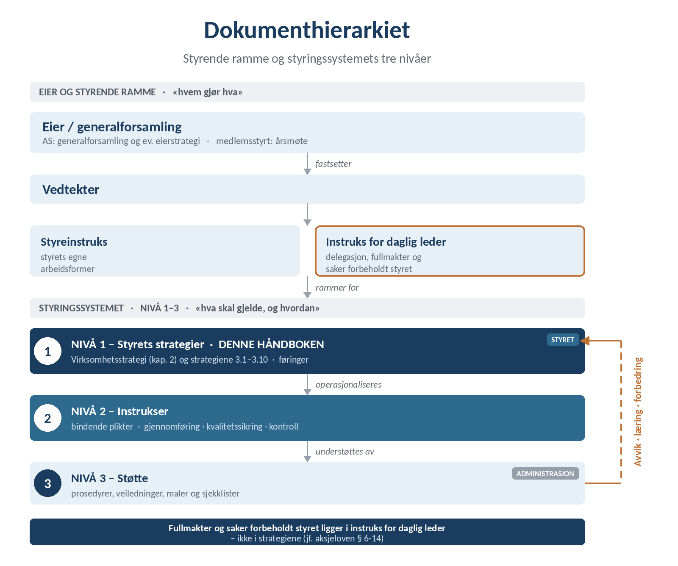
Figur 2. Dokumenthierarkiet – styrende ramme og styringssystemets tre nivåer.
Styreinstruksen og instruks for daglig leder utfyller hverandre: styreinstruksen fastsetter styrets egne arbeidsformer – møtestruktur, beslutningsdyktighet, habilitet og styrets behandling av sentrale saker – mens instruks for daglig leder fastsetter delegasjonen fra styret til administrasjonen. Det er i instruks for daglig leder ansvars- og myndighetsstrukturen finnes: hvilke beslutninger daglig leder kan treffe innenfor den daglige ledelsen, hvilke fullmakts- og beløpsgrenser som gjelder, og hvilke saker som er forbeholdt styret fordi de er av uvanlig art eller stor betydning, jf. aksjeloven § 6-14. Den som søker virksomhetens samlede ansvars- og myndighetsstruktur, finner den der – ikke i strategiene.
Enkelte forhold innen virksomhetsstyringen faller utenfor denne håndboken og hører til i den styrende rammen og i forholdet til eierne: styrets sammensetning og egenevaluering, valgkomité, godtgjørelse til styret, utbyttepolitikk, forholdet til revisor og håndtering av selskapsovertakelse. Dette er anerkjente punkter i blant annet NUES og OECDs prinsipper, og skal ivaretas i vedtekter, styreinstruks og eierdialog – ikke som føringer til administrasjonen.

1.9 Slik er hver strategi bygget opp
Alle strategiene i kapittel 2 og 3 følger samme struktur:
- Formål – hvorfor strategien finnes, og hvilken del av virksomhetsstrategien den underbygger.
- Føringer (virksomhetskrav) – styrets bindende «skal»-krav for området.
- Føringer til Nivå 2 – hvilke instrukser administrasjonen skal etablere og påse finnes, delt i gjennomføring, kvalitetssikring og kontroll.
- Oppfølging til styret – hva som skal rapporteres, og når strategien revideres.

1.10 Revisjon, prioritering og oppfølging
Hver strategi revideres minimum årlig, og ellers ved vesentlige endringer i drift, organisasjon eller rammebetingelser, samt når avvikslæring tilsier det.
Strategienes vekt i styrets oppfølging skal følge virksomhetens risikobilde, ikke en fast rangering. Områder med høyere risiko får tettere oppfølging.
Vesentlighet. Med vesentlig menes i denne håndboken forhold som – enkeltvis eller samlet – i betydelig grad kan påvirke virksomhetens måloppnåelse, etterlevelse av krav, økonomiske stilling, sikkerhet, liv og helse eller omdømme, eller som krever beslutning ut over den myndigheten styret har delegert til administrasjonen. Brudd på eller fravik fra myndighetskrav anses alltid som vesentlig, uavhengig av økonomisk omfang. Styret fastsetter konkrete kvantitative terskler for vesentlighet – herunder beløps- og fullmaktsgrenser – i instruks for daglig leder; de kvalitative kriteriene følger av denne håndboken. Ved tvil skal forholdet behandles som vesentlig og forelegges styret.
Oppfølgingspunktet i hver strategi angir hva som skal rapporteres til styret, og hvor ofte. Styret skal påse at hvert strategiområde har relevante måleparametere tilpasset områdets risiko; håndboken fastsetter ikke de enkelte parameterne, men overlater dem til administrasjonen, innrettet mot dokumenterbar etterlevelse og måloppnåelse. Styret skal ikke basere tilsynet utelukkende på daglig leders egenrapportering, men også på uavhengig etterlevelsesrapportering der slik finnes. Samlet utgjør dette styrets årshjul for strategisk oppfølging.
Årshjul – styrets oppfølging
Tabellen samler oppfølgingsrytmen fra strategiene i ett bilde. Frekvensene er minimumskrav; risikobildet kan tilsi tettere oppfølging. Alle strategier revideres minimum årlig.
Strategiområde | Rapportering til styret
Virksomhetsstrategi (kap. 2) | Måloppnåelse minimum halvårlig; årlig gjennomgang
Marked og leveranse (3.1) | Halvårlig
Kommunikasjon og omdømme (3.2) | Ved vesentlige saker; uten opphold ved kriser
Finans (3.3) | Hvert styremøte
Menneske og kompetanse (3.4) | Halvårlig
Teknologi og digitalisering (3.5) | Minimum halvårlig
Risiko og internkontroll (3.6) | Minimum hvert tertial; uten opphold ved vesentlige hendelser
Bærekraft / ESG (3.7) | Årlig; ved vesentlige forhold
Sikkerhet og beredskap (3.8) | Minimum halvårlig; uten opphold ved alvorlige hendelser
Anskaffelse og leverandør (3.9) | Minimum årlig; uten opphold ved vesentlige forhold
Eiendom, anlegg og driftsmidler (3.10) | Minimum årlig; uten opphold ved forhold som truer drift, verdi eller sikkerhet

1.11 Forholdet til andre rammeverk
Håndboken er rammeverknøytral. Den konkurrerer ikke med anerkjente rammeverk, men operasjonaliserer dem: prinsippene for virksomhetsstyring i NUES og OECDs anbefalinger, prosess- og forbedringstankegangen i ISO 9001, internkontrollkomponentene i COSO, og kravene i internkontrollforskriften ivaretas ved at krav identifiseres, instruksjonsfestes og følges opp. Det systematiske helse-, miljø- og sikkerhetsarbeidet internkontrollforskriften krever, er særskilt forankret i menneske- og kompetansestrategien og i risiko- og internkontrollstrategien. Der virksomheten er sertifisert etter eller bygger på et bestemt rammeverk, kommer dette i tillegg til – ikke i stedet for – den instruksbaserte styringen denne håndboken beskriver.

1.12 Sentrale begreper
Begrepene under brukes gjennomgående i håndboken og er forklart der de først introduseres. Samlingen her er en rask referanse.
Begrep | Definisjon
Styringssystem | Virksomhetens samlede, nedtegnede regelverk: eksterne myndighetskrav, interne virksomhetskrav fastsatt av styret, og besluttet beste praksis – bygget i tre nivåer.
Nivå 1 – strategi | Styrets føringer (virksomhetskrav) for et område. Angir retning og rammer, ikke aktiviteter.
Nivå 2 – instruks | Bindende plikt som gjør føringene operative. Konkret, adressert til roller, tidsangitt og etterprøvbar. Forvaltes av administrasjonen.
Nivå 3 – støtte | Prosedyrer, veiledninger, maler og sjekklister som hjelper ansatte å etterleve instruksene.
Føring (virksomhetskrav) | Styrets bindende «skal»-krav, fastsatt innenfor styringsretten.
Etterlevelse | At eksterne og interne krav faktisk oppfylles – og kan dokumenteres. Etterlevelse som ikke kan dokumenteres, regnes ikke som etterlevelse.
Kvalitetssikring | Kontroll både av at arbeidet holder mål, og av at instruksen faktisk oppfyller kravet den skal dekke.
Kontroll | Overvåking, etterlevelseskontroll, avviksbehandling og revisjon.
Avvik | Brudd på en instruks eller et myndighetskrav. Skilles fra hendelser og observasjoner som ikke er normbrudd.
Vesentlig | Forhold som i betydelig grad kan påvirke måloppnåelse, etterlevelse, økonomi, sikkerhet, liv og helse eller omdømme, eller som krever beslutning ut over delegert myndighet (se 1.10).
Risikoeier | Den linjelederen som eier risikoen på sitt ansvarsområde.

Kapittel 2 – Virksomhetsstrategi (overordnet)
Formål
Virksomhetsstrategien fastsetter virksomhetens visjon, misjon, verdigrunnlag og langsiktige mål. Den er den overordnede retningen alle øvrige strategier skal underbygge.
Merk: Kapittel 2 må fylles ut med virksomhetens egen visjon, verdier og strategiske mål før håndboken er operativ. Uten dette mangler de øvrige strategiene forankring.
Føringer (virksomhetskrav)
- Virksomheten skal arbeide mot [ legg inn visjon/misjon ] og i samsvar med [ legg inn verdigrunnlag ].
- Virksomheten skal nå de langsiktige målene styret har fastsatt for strategiperioden: [ legg inn 3–5 strategiske mål ].
- Virksomheten skal prioritere følgende satsningsområder i strategiperioden: [ legg inn 1–3 prioriterte satsningsområder ].
- Alle øvrige strategier og vesentlige beslutninger skal underbygge og vurderes opp mot denne strategien.
- Vesentlige avvik fra strategisk retning skal forelegges styret.
- Vesentlige beslutninger skal bygge på en dokumentert vurdering av risiko, økonomi og strategisk samsvar.
- Ved motstrid mellom hensyn skal lovlighet og forsvarlig drift, herunder hensynet til liv og helse, ha forrang foran økonomiske og fremdriftsmessige hensyn.
Føringer til Nivå 2
- Gjennomføring: Instrukser for omsetting av strategiske mål til virksomhetsplan og handlingsplaner.
- Kvalitetssikring: Instrukser for at planer og vesentlige beslutninger vurderes opp mot strategien før de besluttes.
- Kontroll: Instrukser for rapportering av måloppnåelse og håndtering av avvik fra strategisk retning.
Oppfølging til styret
Daglig leder rapporterer på måloppnåelse minimum halvårlig. Strategien gjennomgås årlig og rulleres ved utløpet av strategiperioden.

Kapittel 3 – Styrets strategier

3.1 Markeds- og leveransestrategi
Formål
Sikre at virksomheten tiltrekker og beholder kunder, brukere eller medlemmer, og utvikler sine tjenester og produkter med riktig kvalitet, i tråd med virksomhetsstrategien.
Føringer (virksomhetskrav)
- Virksomheten skal ha en definert posisjonering og målgruppe forankret i virksomhetsstrategien.
- Virksomheten skal forstå og prioritere kundenes og brukernes behov ved utvikling av tjenester og produkter.
- Tjenester og produkter skal utvikles og kvalitetssikres systematisk. Nye leveranser skal vurderes mot verdi og risiko før beslutning.
- Tilbakemeldinger fra kunder og brukere skal innhentes og brukes i utviklingen.
- Markedsføring skal være etterrettelig og i samsvar med gjeldende rett.
- Virksomheten skal ha evne til innovasjon og omstilling i takt med marked, teknologi og endrede rammebetingelser.
Føringer til Nivå 2
- Gjennomføring: Instrukser for utvikling av tjenester og produkter, og for godkjenning og publisering av markedsmateriell.
- Kvalitetssikring: Instrukser for kvalitetssikring av leveranser før de tilbys kunde eller bruker.
- Kontroll: Instrukser for behandling av kundehenvendelser, reklamasjoner og avvik på leveransekvalitet.
Oppfølging til styret
Rapportering på markedsutvikling og leveransekvalitet halvårlig. Revisjon årlig.

3.2 Kommunikasjons- og omdømmestrategi
Formål
Sikre konsistent og etterrettelig kommunikasjon, internt og eksternt, og beskytte virksomhetens omdømme – også i kriser.
Føringer (virksomhetskrav)
- Virksomheten skal ha tydelige prinsipper for intern og ekstern kommunikasjon.
- Intern informasjon skal flyte til dem som trenger den for å utføre sitt arbeid og treffe forsvarlige beslutninger. Det skal finnes definerte arenaer for koordinering, informasjonsdeling og beslutning på tvers av roller og funksjoner. Utformingen av disse arenaene – møtestruktur, fora og deltakelse – er administrasjonens ansvar på Nivå 2.
- Det skal være avklart hvem som uttaler seg på vegne av virksomheten.
- Det skal foreligge beredskap for krisekommunikasjon.
- Kommunikasjon skal være korrekt, og taushetsbelagt informasjon skal beskyttes.
- Virksomheten skal ha systematisk dialog med eiere og sentrale interessenter.
Føringer til Nivå 2
- Gjennomføring: Instrukser for mediehåndtering, talspersonrolle, dialog med eiere og interessenter, og bruk av virksomhetens kanaler, inkludert sosiale medier.
- Kvalitetssikring: Instrukser for godkjenning av ekstern kommunikasjon før publisering, med kontroll av korrekthet og taushetsplikt.
- Kontroll: Instrukser for krisekommunikasjon – med varsling, ansvar og kanaler – og for oppfølging av omdømmesaker.
Oppfølging til styret
Rapportering ved vesentlige omdømmesaker og uten opphold ved kriser. Revisjon årlig.

3.3 Finansstrategi
Formål
Sikre forsvarlig forvaltning av virksomhetens midler, likviditet og kapital.
Føringer (virksomhetskrav)
- Virksomheten skal til enhver tid ha forsvarlig likviditet og egenkapital tilpasset drift og risiko.
- Investeringer og vesentlige økonomiske forpliktelser skal vurderes mot risiko. De skal holdes innenfor vedtatte rammer før beslutning.
- Plassering av midler skal følge en definert risikoprofil fastsatt av styret.
- Økonomistyring og rapportering skal gi styret et korrekt og rettidig bilde av økonomisk stilling.
- Virksomheten skal ha en ansvarlig skattepraksis, med korrekt, fullstendig og rettidig rapportering og betaling av skatter og avgifter. Ordninger som utelukkende har som formål å omgå skatte- og avgiftsforpliktelser, skal ikke benyttes.
Føringer til Nivå 2
- Gjennomføring: Instrukser for økonomiske disposisjoner og signaturrett, med fullmaktsmatrise, og for likviditetsstyring og plassering av midler.
- Kvalitetssikring: Instrukser for kvalitetssikring av regnskap, budsjett og rapportering, med arbeidsdeling og attestasjon.
- Kontroll: Instrukser for økonomisk avviksrapportering og betryggende kontroll med formuesforvaltningen, jf. aksjeloven § 6-13.
Oppfølging til styret
Økonomirapportering til hvert styremøte. Revisjon årlig.

3.4 Menneske- og kompetansestrategi
Formål
Sikre at virksomheten har og beholder nødvendig kompetanse, at roller og ansvar er klart fastsatt, at arbeidsmiljøet er forsvarlig, og at godtgjørelsen er konkurransedyktig nok til å sikre den kompetansen virksomheten trenger.
Føringer (virksomhetskrav)
- Virksomheten skal ha tilstrekkelig og riktig kompetanse til å nå sine mål, og skal planlegge for etterfølging i nøkkelroller.
- Roller, ansvar og fullmakter skal være entydig fastsatt, slik at instrukser kan adresseres til definerte roller.
- Rekruttering og personalforvaltning skal være ikke-diskriminerende og i samsvar med arbeidsmiljøloven og øvrig arbeidsrett.
- Virksomheten skal ha et forsvarlig arbeidsmiljø og et systematisk helse-, miljø- og sikkerhetsarbeid i samsvar med arbeidsmiljøloven og internkontrollforskriften – med fastsatte HMS-mål, kartlegging og risikovurdering av arbeidsmiljøet, handlingsplaner for å redusere risiko, medvirkning fra ansatte og verneombud, og jevnlig gjennomgang av arbeidet. Det skal foreligge en ordning for varsling om kritikkverdige forhold.
- Virksomheten skal fremme en kultur for læring, ansvarlighet, åpenhet om avvik og kontinuerlig forbedring.
- Styret skal fastsette retningslinjer for lønn og annen godtgjørelse til ledende ansatte.
- Samlet godtgjørelse skal være tilstrekkelig konkurransedyktig til å tiltrekke og beholde den kompetansen virksomheten trenger, innenfor forsvarlige økonomiske rammer.
Føringer til Nivå 2
- Gjennomføring: Instrukser for rekruttering og ansettelse; systematisk HMS-arbeid, herunder kartlegging og risikovurdering av arbeidsmiljøet og handlingsplaner; kompetanseutvikling og etterfølgerplanlegging; lønnsfastsettelse; og praktisering av retningslinjene for godtgjørelse til ledende ansatte.
- Kvalitetssikring: Instrukser for at roller, ansvar og fullmakter er fastsatt gjennom stillingsinstrukser, at lovpålagt opplæring og kompetanse er dokumentert, og for jevnlig å vurdere lønnsnivået opp mot markedet og virksomhetens kompetansebehov.
- Kontroll: Instrukser for oppfølging av arbeidsmiljø og sykefravær, for vernerunder og jevnlig gjennomgang av HMS-arbeidet, og for varsling etter arbeidsmiljøloven kapittel 2A.
Oppfølging til styret
Rapportering på kompetanse, arbeidsmiljø og sykefravær halvårlig. Revisjon årlig.

3.5 Teknologi- og digitaliseringsstrategi
Formål
Sikre at teknologi understøtter driften effektivt og forsvarlig.
Føringer (virksomhetskrav)
- Virksomhetens systemer skal understøtte driften og være tilpasset virksomhetens behov og risiko.
- Anskaffelse, drift og utfasing av systemer skal følge vurderte rammer, inkludert hensyn til informasjonssikkerhet og personvern.
- Virksomheten skal unngå uforsvarlig avhengighet av enkeltsystemer eller enkeltleverandører.
- Bruk av teknologi skal være i samsvar med gjeldende rett.
- Bruk av kunstig intelligens og automatiserte beslutningssystemer skal være forsvarlig, med menneskelig kontroll, sporbarhet og klart plassert ansvar for beslutningene.
- [ tilpass: der virksomheten har vesentlige immaterielle verdier ] Virksomhetens immaterielle verdier – herunder merkevarer, egenutviklet metodikk, kildekode, patenter og forretningshemmeligheter – skal identifiseres og beskyttes rettslig og teknisk. Avtaler med ansatte, partnere og leverandører skal sikre virksomhetens rettigheter til slike verdier.
Føringer til Nivå 2
- Gjennomføring: Instrukser for anskaffelse, forvaltning og utfasing av IT-systemer, inkludert datamigrering.
- Kvalitetssikring: Instrukser for test og godkjenning før nye systemer eller endringer settes i drift.
- Kontroll: Instrukser for tilgangsstyring og kontroll med system- og leverandøravhengighet, og for forsvarlig bruk av kunstig intelligens med menneskelig kontroll, dataetikk og ansvar for AI-støttede beslutninger.
Detaljerte instrukser for informasjonssikkerhet og personvern hører under sikkerhets- og beredskapsstrategien (3.8).
Oppfølging til styret
Rapportering på systemstatus og vesentlige prosjekter minimum halvårlig. Revisjon årlig.

3.6 Risiko- og internkontrollstrategi
Formål
Sikre at virksomheten identifiserer, vurderer og håndterer risiko systematisk, og at internkontrollen er forsvarlig og dokumenterbar. Strategien operasjonaliserer styrets tilsynsansvar og holder avvikslæringen samlet.
Føringer (virksomhetskrav)
- Virksomheten skal ha et oppdatert risikobilde som dekker operasjonell, finansiell, regulatorisk, teknologisk – inkludert risiko knyttet til kunstig intelligens – og omdømmemessig risiko.
- Arbeidsmiljø- og HMS-risiko skal inngå i risikobildet og vurderes på lik linje med øvrige risikoområder.
- Virksomheten skal identifisere og håndtere risiko knyttet til leverandører og andre tredjeparter som virksomheten er avhengig av, og skal ha systematisk styring og oppfølging av kritiske leverandører.
- Virksomheten skal løpende identifisere de myndighetskravene den er underlagt, og til enhver tid kunne dokumentere etterlevelse av dem.
- Samlet etterlevelse av lov- og myndighetskrav er forankret i denne strategien, på tvers av virksomhetens fagområder.
- Vesentlig risiko skal vurderes etter sannsynlighet og konsekvens, og det skal være besluttede tiltak eller barrierer for risiko virksomheten håndterer.
- Aksept av vesentlig risiko er en styrebeslutning og kan ikke delegeres. Administrasjonen gjennomfører og dokumenterer risikovurderingene og innstiller til styret. Styret fastsetter rammene for hvilken risiko administrasjonen kan akseptere innenfor den løpende driften; risiko som vurderes som vesentlig, eller som ligger utenfor disse rammene, skal forelegges styret for beslutning.
- Brudd på eller fravik fra et myndighetskrav anses som vesentlig risiko, uavhengig av økonomisk omfang, og skal håndteres og forelegges styret etter samme krav som annen vesentlig risiko. Slike fravik skal lukkes eller bringes til lovlig tilstand uten ugrunnet opphold.
- Visse forhold skal forelegges styret uten ugrunnet opphold, uavhengig av økonomisk omfang. Dette omfatter varsel om eller åpning av tilsyn, gransking eller pålegg fra offentlig myndighet; søksmål eller rettslige skritt mot virksomheten, eller der virksomheten selv vurderer rettslige skritt av prinsipiell betydning; alvorlige person- eller miljøhendelser, herunder hendelser som utløser etterforskning fra politi eller Arbeidstilsynet; og forhold med overveiende sannsynlighet for omdømmeskade av betydning. Varslingsrutinene som sikrer dette, etableres som instrukser på Nivå 2.
- Avvik skal forstås som brudd på instruks eller myndighetskrav, klassifiseres korrekt og skilles fra hendelser og observasjoner, slik at avvikssystemet ikke kveles.
- Korrigerende tiltak skal prioriteres etter styrke, slik at systemiske tiltak går foran tiltak som er avhengige av at den enkelte husker å handle riktig.
- Læring fra avvik skal mate tilbake i revisjon av instrukser og strategier.
- Dokumentasjon som underbygger etterlevelse, kontroll og avvikshåndtering skal oppbevares sikkert, være gjenfinnbar, og forvaltes etter fastsatte krav til oppbevaringstid og sletting. Lovpålagte oppbevaringskrav og personvernets krav om sletting når formålet er bortfalt, skal begge ivaretas, jf. sikkerhets- og beredskapsstrategien (3.8).
Føringer til Nivå 2
- Gjennomføring: Instrukser for gjennomføring og dokumentasjon av risikovurdering, og for løpende identifisering av relevante myndighetskrav.
- Kvalitetssikring: Instrukser for ledelsens gjennomgang, og for at instrukser som følges men likevel ikke oppfyller kravet, identifiseres som mangelfulle og revideres.
- Kontroll: Instrukser for kontrollaktiviteter og etterlevelseskontroll, for dokumentert etterlevelse (samsvar) av myndighetskrav, for avviksbehandling med klassifisering, rotårsaksanalyse, tiltak og effektmåling over tid, for å identifisere og avgrense vesentlig risiko slik at saker som krever styrets beslutning skilles ut og forelegges styret, og for rapportering av risiko og avvik, inkludert uavhengig rapportering til styret, og for dokumentasjons- og arkivforvaltning, herunder oppbevaringstid, gjenfinnbarhet og sletting.
Oppfølging til styret
Rapportering på risikobilde, akkumulerte avvikstrender, vesentlige enkeltavvik og tiltak minimum hvert tertial, og uten opphold ved hendelser av vesentlig betydning. Styret mottar i tillegg uavhengig etterlevelsesrapportering der slik funksjon finnes. Revisjon årlig.

3.7 Bærekraftstrategi (ESG)
Formål
Sikre at virksomheten håndterer og rapporterer på miljømessige (E), sosiale (S) og styringsmessige (G) forhold, og etterlever krav som åpenhetsloven og bærekraftsrapportering der disse gjelder.
Føringer (virksomhetskrav)
- Virksomheten skal identifisere og etterleve relevante bærekrafts- og rapporteringskrav etter hvert som disse utvikler seg.
- Virksomheten skal ha definerte prioriteringer for miljø, sosiale forhold og eierstyring, forankret i virksomhetsstrategien.
- Etiske retningslinjer skal være fastsatt og gjort kjent, og skal omfatte antikorrupsjon og håndtering av interessekonflikter.
- Der åpenhetsloven gjelder, skal aktsomhetsvurderinger av leverandørkjeden gjennomføres og redegjøres for.
- Der krav til bærekraftsrapportering gjelder, skal data innhentes og verifiseres systematisk.
Føringer til Nivå 2
- Gjennomføring: Instrukser for etiske retningslinjer med antikorrupsjon og interessekonflikter, for håndtering av brudd, for aktsomhetsvurderinger etter åpenhetsloven der relevant, og for innhenting av bærekraftsdata.
- Kvalitetssikring: Instrukser for verifikasjon av bærekraftsdata før rapportering, og for jevnlig å identifisere kommende regulatoriske krav slik at styret varsles før nye krav trer i kraft.
- Kontroll: Instrukser for oppfølging av aktsomhetsvurderinger og redegjørelse, og for håndtering av avvik på etiske retningslinjer.
Oppfølging til styret
Årlig redegjørelse til styret, samt ved vesentlige forhold. Revisjon årlig.

3.8 Sikkerhets- og beredskapsstrategi
Formål
Beskytte virksomhetens informasjon, verdier, mennesker og evne til fortsatt drift.
Føringer (virksomhetskrav)
- Virksomheten skal ha et forsvarlig nivå av informasjonssikkerhet og behandle personopplysninger i samsvar med personvernregelverket.
- Fysisk sikkerhet for mennesker og verdier skal være ivaretatt.
- Det skal foreligge kontinuitets- og beredskapsplaner for prioriterte hendelser.
- Sikkerhetshendelser og personvernbrudd skal håndteres og om nødvendig meldes innen gjeldende frister.
- Virksomheten skal identifisere og håndtere sikkerhets- og personvernrisiko knyttet til bruk av kunstig intelligens.
Føringer til Nivå 2
- Gjennomføring: Instrukser for informasjonssikkerhet, tilgangsstyring og behandling av personopplysninger.
- Kvalitetssikring: Instrukser for test og øvelse av beredskaps- og kontinuitetsplaner.
- Kontroll: Instrukser for håndtering og melding av sikkerhetshendelser og personvernbrudd innen gjeldende frister.
Oppfølging til styret
Rapportering på sikkerhetshendelser og beredskapsstatus minimum halvårlig, og uten opphold ved alvorlige hendelser. Revisjon årlig.

3.9 Anskaffelses- og leverandørstrategi
Formål
Sikre at virksomhetens anskaffelser av varer, tjenester og bygge- og anleggsarbeider dekker reelle behov, gir verdi for pengene, og skjer i samsvar med gjeldende rett og med forsvarlig oppfølging av leverandørene.
Føringer (virksomhetskrav)
- Anskaffelser skal bygge på et verifisert behov og vurderes mot verdi, risiko og virksomhetens strategiske mål før beslutning.
- Anskaffelser skal skje i samsvar med gjeldende rett. [ tilpass: for virksomheter omfattet av regelverket om offentlige anskaffelser (anskaffelsesloven og forskrift om offentlige anskaffelser) gjelder kravene til konkurranse, likebehandling, forutberegnelighet, etterprøvbarhet og dokumentasjon; for øvrige virksomheter gjelder alminnelige avtale- og konkurranserettslige rammer ]
- Vesentlige anskaffelser og forpliktelser skal holdes innenfor vedtatte fullmakts- og budsjettrammer, jf. finansstrategien.
- Leverandører skal velges og følges opp etter etterprøvbare kriterier, og kritiske leverandøravhengigheter skal styres systematisk, jf. risiko- og internkontrollstrategien.
- Anskaffelser skal ivareta krav til bærekraft og aktsomhet i leverandørkjeden der dette gjelder, jf. bærekraftstrategien.
- Avtaler skal sikre virksomhetens interesser gjennom hele kontraktsperioden, herunder ved mislighold, endringer og avvikling.
- Habilitet og integritet skal være ivaretatt i anskaffelser. Interessekonflikter skal forebygges og håndteres, og beslutningsgrunnlag, valg og oppfølging skal være dokumenterbare og etterprøvbare.
Føringer til Nivå 2
- Gjennomføring: Instrukser for behovsverifisering, konkurranse og utvelgelse, kontraktsinngåelse og fullmakter ved anskaffelser, herunder krav etter regelverket om offentlige anskaffelser der dette gjelder.
- Kvalitetssikring: Instrukser for kontroll av at anskaffelsesprosessen er forsvarlig dokumentert og etterprøvbar før kontrakt inngås, og for vurdering av leverandørenes leveranseevne.
- Kontroll: Instrukser for leverandøroppfølging, kontraktsforvaltning og håndtering av avvik og mislighold, og for oppfølging av kritiske leverandøravhengigheter.
Oppfølging til styret
Rapportering på vesentlige anskaffelser, leverandørrisiko og kontraktsstatus minimum årlig, og uten opphold ved vesentlige forhold. Revisjon årlig.

3.10 Eiendoms-, anleggs- og driftsmiddelstrategi
Formål
Sikre at virksomhetens eiendommer, anlegg og øvrige fysiske driftsmidler forvaltes, driftes, vedlikeholdes og utvikles slik at de understøtter driften, beholder sin verdi og oppfyller lovpålagte krav gjennom hele livsløpet.
Føringer (virksomhetskrav)
- Virksomheten skal ha oversikt over sine eiendommer, anlegg og vesentlige driftsmidler, og deres tilstand.
- Forvaltning, drift og vedlikehold skal være planlagt og dokumentert, slik at verdibevaring og forsvarlig tilstand sikres over tid.
- Lovpålagte kontroller, sertifiseringer og tilsyn knyttet til bygg, anlegg og driftsmidler skal gjennomføres innen gjeldende frister.
- Eiendeler og virksomhetens ansvar skal være forsvarlig forsikret.
- Anskaffelse, utvikling og avhending av eiendom og anlegg skal vurderes mot verdi, risiko og strategiske mål, jf. finansstrategien og anskaffelses- og leverandørstrategien.
- Fysisk sikring av eiendom og anlegg, og ivaretakelse av arbeidsmiljøet i lokalene, følger henholdsvis sikkerhets- og beredskapsstrategien og menneske- og kompetansestrategien.
Føringer til Nivå 2
- Gjennomføring: Instrukser for forvaltning, drift og vedlikehold (FDV) av eiendom, anlegg og driftsmidler, og for forsikring av eiendeler og ansvar.
- Kvalitetssikring: Instrukser for kontroll av at vedlikehold er utført som planlagt og at tilstanden er forsvarlig dokumentert.
- Kontroll: Instrukser for gjennomføring og dokumentasjon av lovpålagte kontroller og tilsyn, og for håndtering av avvik på bygg, anlegg og driftsmidler.
Oppfølging til styret
Rapportering på tilstand, vesentlige vedlikeholds- og investeringsbehov og lovpålagte kontroller minimum årlig, og uten opphold ved forhold som truer drift, verdi eller sikkerhet. Revisjon årlig.

Endringslogg
Endringsloggen dokumenterer versjoner av og endringer i håndboken, og skal oppdateres ved hver revisjon. Vedtaks- og ikrafttredelsesdato samt neste planlagte revisjon framgår av dokumentinformasjonen på forsiden.
Versjon | Dato | Endring | Godkjent av
[ versjon ] | [ dd.mm.åååå ] | Førstegangsutgave – vedtatt av styret | [ styret ]
[ ] | [ ] | [ beskriv endring ] | [ ]
Loggen utvides med én rad per revisjon. Felter i klammer fylles ut av virksomheten.

Opphavsrett og lisens
Opphavsperson: Internkontroll AS. Dette dokumentet, herunder struktur, metodikk og tekst, er Internkontroll AS' åndsverk og er vernet etter åndsverkloven. IS-modellen og AvvikStandard er utviklet av Internkontroll AS.
Lisens: Virksomheter som har betalt for malen, har rett til å bruke og tilpasse den til internt bruk i egen virksomhet. Enhver kopiering, distribusjon, videreformidling eller videresalg til andre – helt eller delvis – er forbudt uten skriftlig samtykke fra Internkontroll AS.
Ansvar: Malen er generell og må tilpasses den enkelte virksomhet. Henvisninger til lover og forskrifter er veiledende og var korrekte på utarbeidelsestidspunktet. Malen erstatter ikke juridisk eller faglig rådgivning, og Internkontroll AS påtar seg ikke ansvar for bruken av den.
Kontakt og mer fagstoff: internkontrollportalen.no
© Internkontroll AS. Med enerett.
Strategi- og styringshåndbok v2.3 – Nivå 1. Strategiene utgjør det øverste laget i et styringssystem i tre nivåer (Nivå 1–3). Føringene gjøres operative gjennom instrukser på Nivå 2, fordelt på gjennomføring, kvalitetssikring og kontroll. Avvik på instruksene mater forbedring tilbake i systemet, og etterlevelse er forankret i den enkelte ansattes ansettelsesavtale.

